КРУЛЕВЩИНСКИЙ СЕЛЬСОВЕТ


Председатель
сельского Совета депутатов
Иванькович
Александр Михайлович

Управляющий делами
сельского исполнительного комитета
Пискунович
Елена Александровна
Контактные телефоны
8 02157 5-57-64
8 02157 5-57-54
тел (факс)8 02157 5-55-45


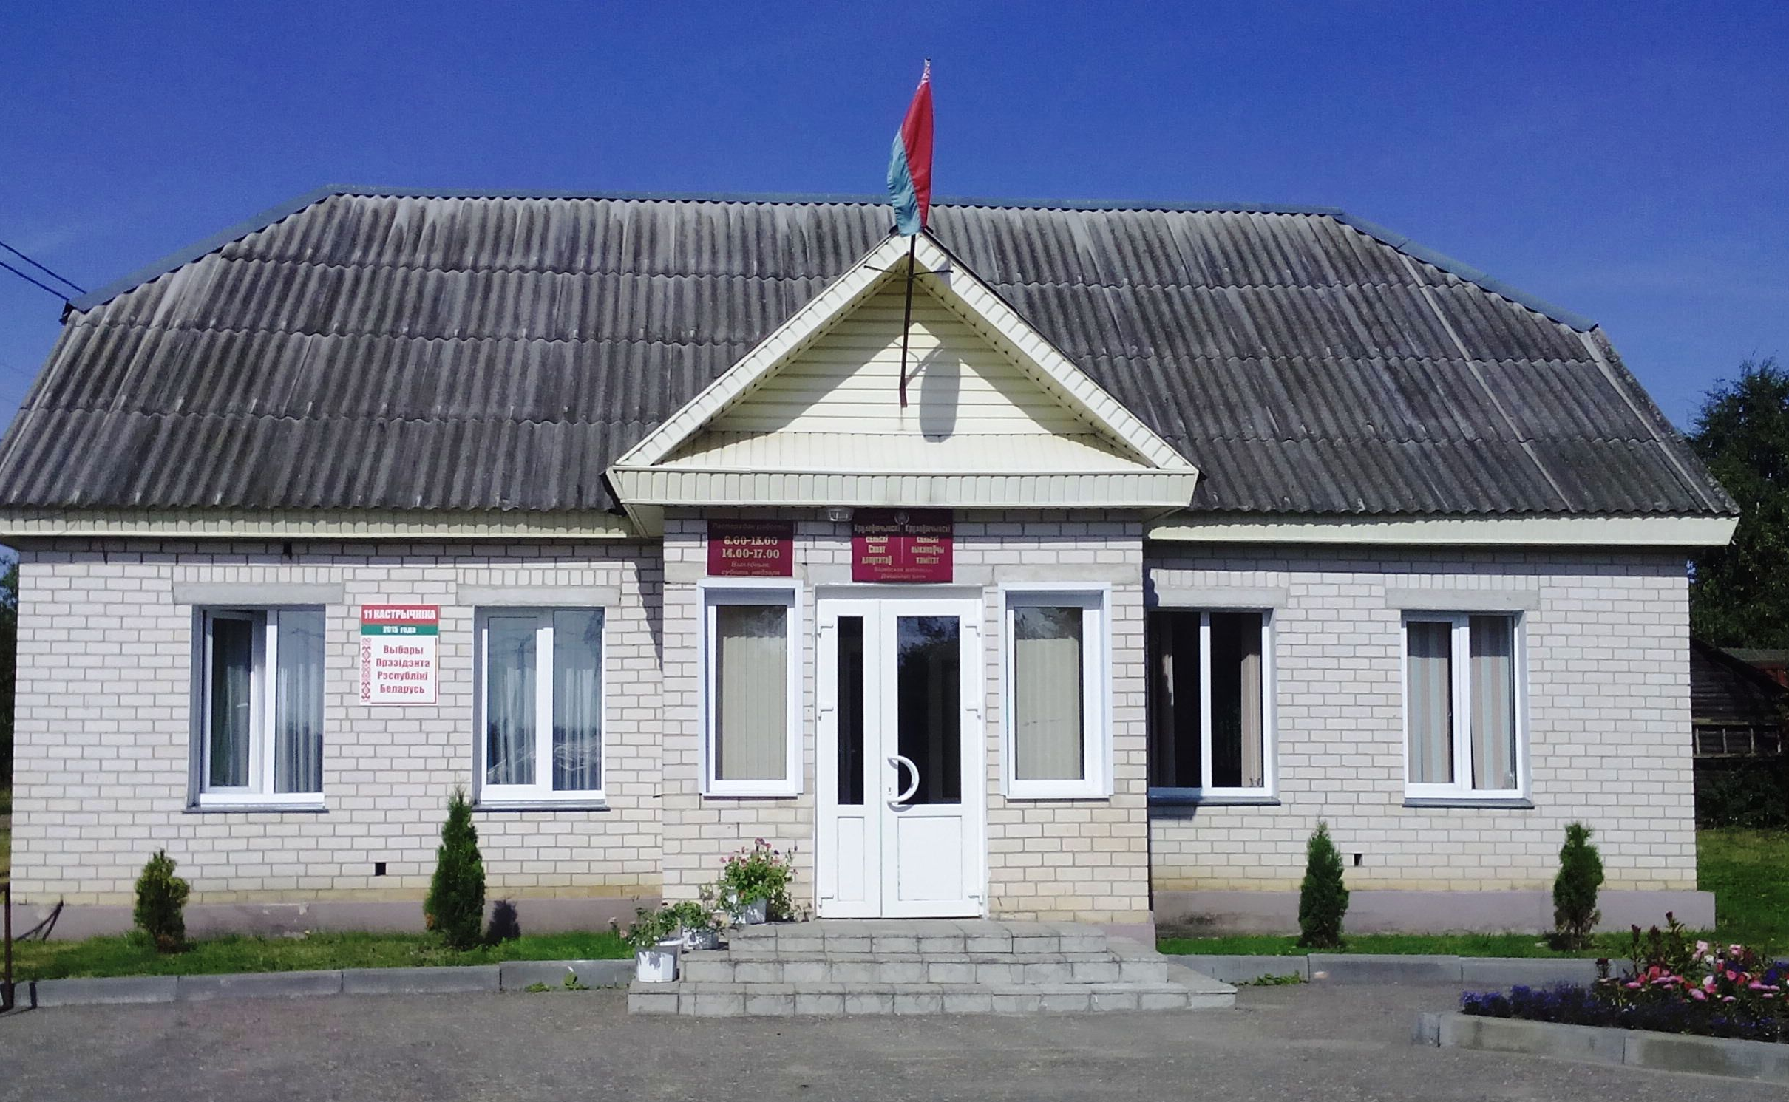

211716 аг.Крулевщина,
ул.Черняховского, 65,
Докшицкий район
Витебская область

Электронная почта:
kruldok@vitobl.by
(для служебной переписки)

РЕЖИМ РАБОТЫ:
Крулевщинского сельского исполнительного комитета
понедельник-пятница
с 8. 00- 13.00
с 14.00- 17.00
Выходные дни: суббота, воскресенье, государственные праздники

Должность | Ф.И.О. | Телефон
Председатель | Иванькович  Александр Михайлович | 8 (02157) 5-57-64
Управляющий делами | Пискунович  Елена Александровна | 8(02157) 5-57-54
Делопроизводитель | Новикова  Алеся Францевна | 8 (02157) 5-55-45

ГРАФИК ЛИЧНОГО ПРИЕМА
граждан, их представителей, представителей юридических лиц
председателем и управляющим делами
Крулевщинского сельского исполнительного комитета

Фамилия, имя, отчество, должность лица, осуществляющего личный прием | Дни личного приема | Время личного приема | Телефон
Иванькович  Александр Михайлович  председатель | первая среда месяца  третья, пятая  среда месяца | 15⁰⁰-20⁰⁰  8⁰⁰-13⁰⁰ | 8 (02157) 5-57-64
Пискунович  Елена Александровна  управляющий делами | вторая, четвертая  среда месяца | 8⁰⁰-13⁰⁰ | 8 (02157) 5-57-54

Во время отсутствия председателя сельисполкома личный прием ведет
управляющий делами сельисполкома

Предварительная запись на личный прием
осуществляется по телефону:
8 (02157) 5 57 54 понедельник-пятница с 8⁰⁰ до 17⁰⁰
перерыв с 13⁰⁰ до 14⁰⁰

Телефон «горячей линии» сельского исполнительного комитета:
8 (02157) 5-57-54 понедельник-пятница с 8⁰⁰ до 17⁰⁰
перерыв с 13⁰⁰ до 14⁰⁰

ГРАФИК ПРИЕМА ГРАЖДАН
с заявлениями по вопросам осуществления
административных процедур

понедельник, вторник, четверг, пятница:
с 8⁰⁰ до 17⁰⁰ перерыв с 13⁰⁰ до 14⁰⁰
среда:
с 8⁰⁰ до 20⁰⁰ без перерыва

Предварительное консультирование и предварительная запись заинтересованных лиц по вопросам осуществления административных процедур проводится:
управляющий делами сельского исполнительного комитета
тел. 8(02157) 5-57-54: понедельник, вторник, четверг, пятница:
с 8⁰⁰ до 17⁰⁰ , перерыв с 13⁰⁰ до 14⁰⁰;
первая, третья, пятая среда месяца с 11⁰⁰ до 20⁰⁰ , перерыв с 15⁰⁰ до 16⁰⁰

делопроизводителем сельского исполнительного комитета
тел. 8(02157) 5-55-45: понедельник, вторник, четверг, пятница:
с 8⁰⁰ до 17⁰⁰ , перерыв с 13⁰⁰ до 14⁰⁰;
вторая, четвертая среда месяца с 11⁰⁰ до 20⁰⁰ , перерыв с 15⁰⁰ до 16⁰⁰

Письменные обращения направляются в Крулевщинский сельский
исполнительный комитет по адресу: 211716, Витебская область,
Докшицкий район, аг. Крулевщина, ул. Черняховского, 65

Уважаемые заявители!
Со 2 января 2023 г. на основании статьи 25 Закона Республики Беларусь от 18 июля 2011 г. № 300-З «Об обращениях граждан и юридических лиц» (редакция от 28.06.2022 с изменениями, и дополнениями, вступившими в силу с 02.01.2023) электронные обращения подаются посредством государственной единой (интегрированной) республиканской информационной системы учета и обработки обращений граждан и юридических лиц
(сайт обращения.бел)
Доступ к данной системе осуществляется бесплатно.

На письма, направленные в адрес электронной почты сельисполкома,
не распространяется действие Закона Республики Беларусь от
8 июля 2011 г. № 300-З «Об обращениях граждан и юридических лиц».
На такие письма ответы не направляются.

Крулевщинский сельсовет образован в 1939 году.
Агрогородок Крулевщина располагается в 16 км от районного центра. На территории агрогородка находится железнодорожная станция Крулевщизна. Территория сельсовета составляет 10550 га.
На территории сельсовета расположено 19 населенных пунктов: Крулевщина, Василевщина, Веретеи, Володьки, Двор Порплище, Желюбчики, Клепицы, Козлы, Липовки, Литовцы, Моложане, Новая Веска, Петушки, Побединщина, Рамжино-1, Рамжино-2, Саборы, Скудути, Слобода.
По состоянию на 01.01.2024 на территории сельсовета насчитывается 1268 хозяйств, в которых проживает 2639 человек.
Транспортное сообщение с райцентром осуществляется по автобусным маршрутам:
- Докшицы-Крулевщина
На территории сельсовета расположено коммунальное унитарное сельскохозяйственное предприятие КУП «Докшицкий»

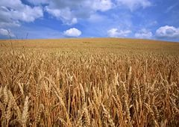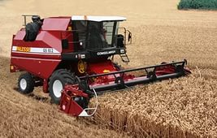

Филиал «Витебское производственно управление
по добыче и переработке торфа»

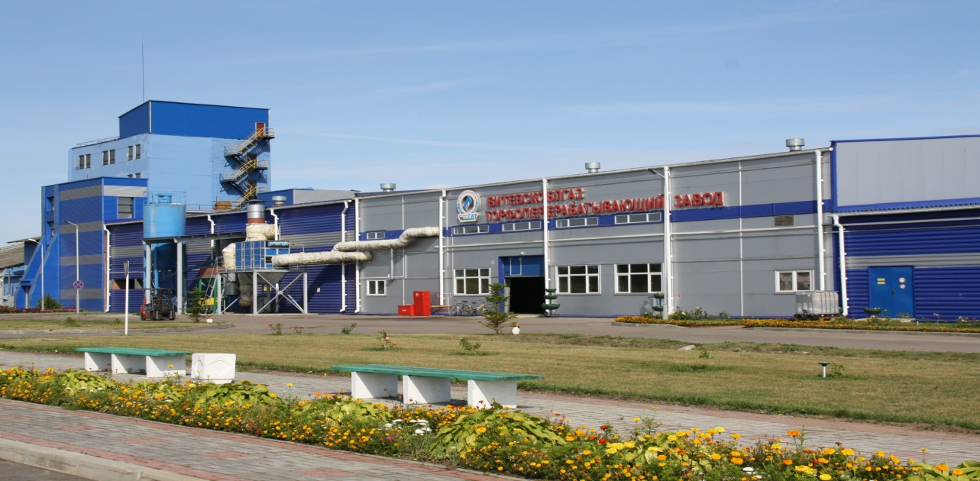

Железнодорожная станция Крулевщизна

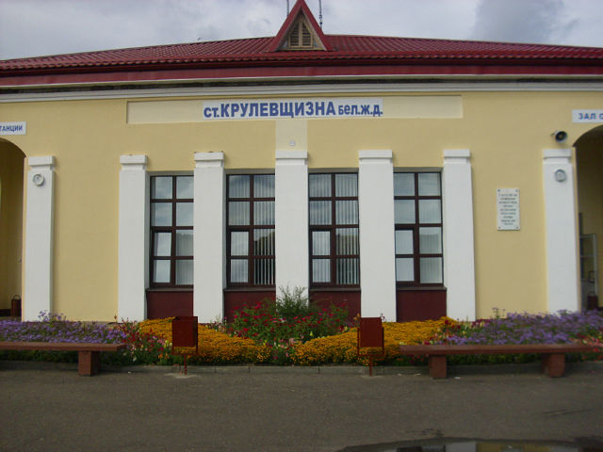

Крулевщизненский участок водоснабжения РУП
«Витебское отделение Белорусской железной дороги»

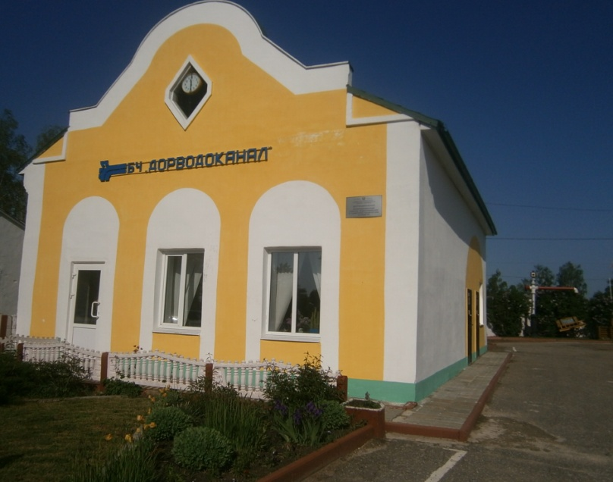

Структура образования сельсовета:
-ГУО «Крулевщинская средняя школа Докшицкого района
им. И.Ф.Титкова»
-ГУО «Крулевщинский детский сад Докшицкого района»

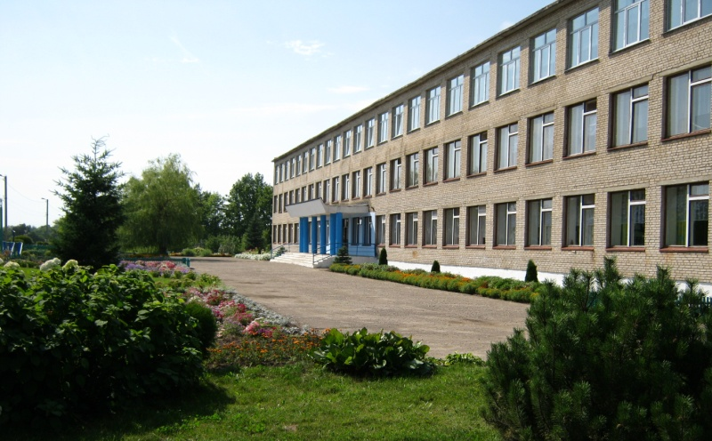
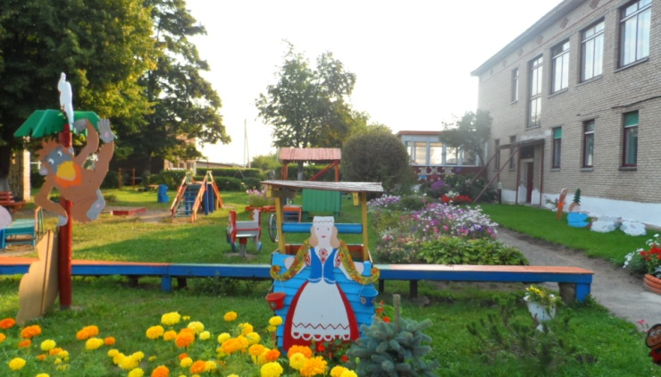

ГУО «Крулевщинская средняя школа Докшицкого района
им. И.Ф.Титкова»
ГУО «Крулевщинский детский сад
Докшицкого района»

Структура здравоохранения сельсовета:
- Крулевщинская поликлиника на 100 посещений в смену
- Стационар Крулевщинской сельской больницы:
- Работают 2 врача общей практики, средних медицинских работников 11
- Отделение круглосуточного пребывания для лиц пожилого возраста и инвалидов ТЦСОН
- Литовский ФАП
- Аптека № 97
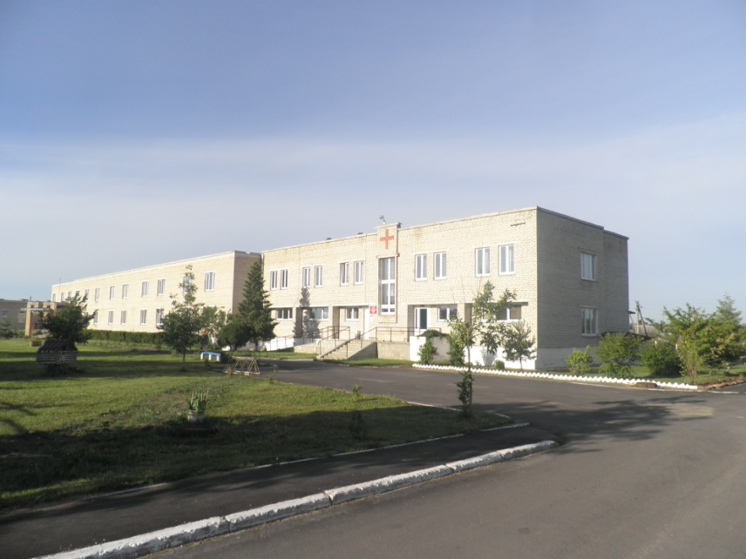
Крулевщинская участковая больница

Учреждения культуры:

- Крулевщинский Центр культуры и досуга
- Крулевщинская сельская библиотека
- Крулевщинская детская школа искусств
- Литовская сельская библиотека – клуб

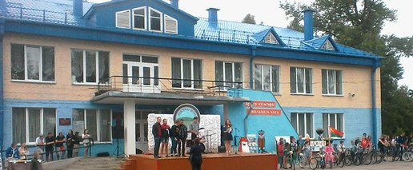
Крулевщинский Центр культуры и досуга
Торговое обслуживание сельсовета представлено
11 стационарными торговыми объектами, в том числе
4 частными, тремя фирменными, автомагазином

Также имеются:
Крулевщинский комплексно-приемный пункт
Отделение 209/128 ОАО «АСБ Беларусбанк"
Почтовое отделение Крулевщина
Крулевщинский участок РУП ЖКХ «Докшицы-коммунальник»
ПАСП №14 Докшицкого РОЧС

Деревня известна с 19 века. С 1902 года началось строительство железной дороги, железная дорога располагалась в 4 километрах от местечка. По переписи 1921 года в деревне работали: библиотека, школа, пекарня, ресторан, аптека, амбулатория, лесопилка, паровая мельница, паровозное депо, водопровод. Костел Сердца Иисуса был возведен в 1938 году, существовал до 1967 года. С 1940 года деревня является центром сельсовета и относится к Докшицкому району, Витебской области. Во время войны на территории этой белорусской деревни шли ожесточенные бои. После войны в деревне Крулевщина были построены несколько заводов. В 80-х годах в состав деревни вошло ещё несколько деревень: Бабичи, Крупские, Стрелковские, Швепли, Янушево.
Известной уроженкой Крулевщина была Вера Августовна Чижевская, русская поэтесса, верлибристка.
В деревне можно увидеть: Костел Сердца Иисуса, построенный в второй половине 20 века, перестроен в 1994 году, часовня православная Спасо-Преображенская, построенная в 1915 году, в 1990-х также была перестроена, сохранилось кладбище русских и польских солдат. В 2000-е построена православная церковь Рождества Иоанна Предтечи.

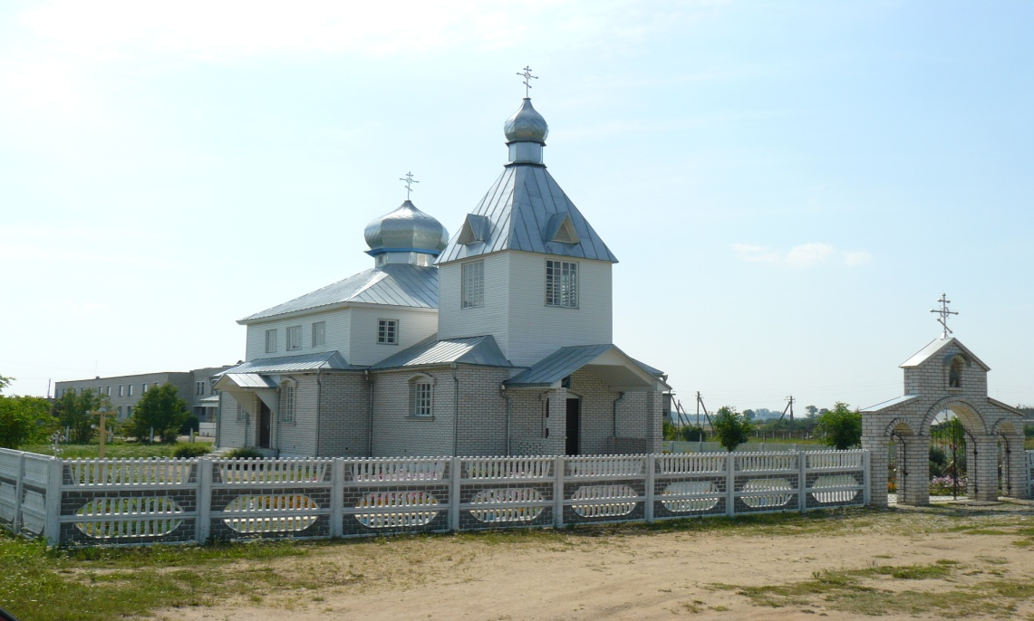
Православная церковь Рождества Иоанна Предтечи
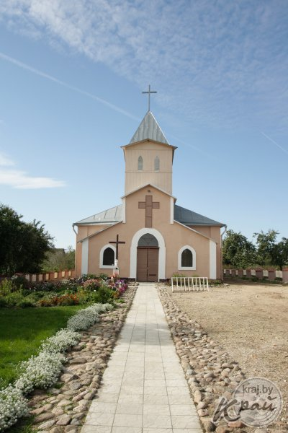
Католический костел Сердце Иисуса

На территории сельсовета находится памятник землякам воинам-освободителям
